2010年崇左市初中毕业升学考试
物 理
（考试时间120分钟，卷面总分100分）
亲爱的同学，展示才华的时候到了，相信自己，细心解答，你一定会获得理想的成绩.祝你成功！
得分 | 评卷人
一、填空题（每空1分，共20分，请把答案直接写在横线上的空白处，不要求写出演算过程）

1．实验室里测量质量的仪器是 ，测量液体体积的仪器是 。
2．2010年5月28日，创造世界过江隧道之最、攻克多项世界级技术难题的南京长江隧
道建成通车，隧道全长约5860m，某汽车以20m/s的速度通过该隧道时，大约需要时间
s，车内驾驶员看到隧道两旁的照明灯向后运动，这是以 为参照物的。
3．在探究“平面镜成像有什么特点”所用的器材中，选用两根相同蜡烛是为了比较像与
物的 关系，选用刻度尺是为了测量像与物到平面镜的 关系。
4．烧烤店（摊）用炭火烤羊肉串时，阵阵香味四溢，这是 现象；烤羊肉串是通过的方法 使肉串内能增加的。
5．随着现代高层建筑的迅速发展，电梯已成为人们生活中必不可少的垂直交通工具。当小明乘电梯匀速上升时，他的动能将 ，机械能将 （两空均选填“增大”、“不变”或“减小”）。
6．去冬今春，我市遭受罕见的严重旱灾，社会各界全力支援抗旱救灾。赵强领到的一瓶“凉元帅”饮用纯净水上标有“550ml”的字样，则水的质量为 kg。他测得瓶底与水平桌面的接触面积为5cm2，这瓶水对桌面的压强为 Pa（忽略瓶的质量，水的密度ρ水=1.0×103kg/m3，取g＝10N/kg）。
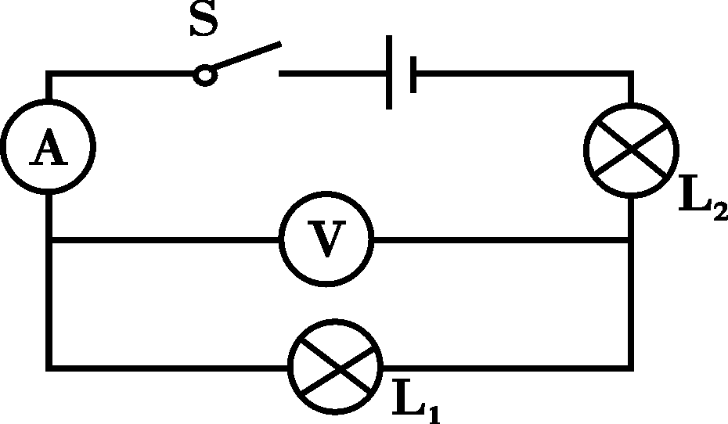
7．人们都在享受着信息时代给工作和生活带来的极大便利。手机的天线既可以接收电磁波传来的 ，又可以同时发射电磁波，电磁波在空中传播的速度约为
m/s。
8．在如图所示的电路中，当开关S闭合后，电压表和电流表均有一定的示数，两灯泡L1、L2均正常发光。如果灯泡L1的灯丝突然断开，则电压表的示数将 （选填“变大”、“不变”或“变小”），灯泡L2将会 （选填“变亮”、“变暗”或“熄灭”）。
第8题图
9．黄跃同学家里的一只照明台灯，灯泡上标着“PZ220-25”的字样，它正常工作
h消耗1 kw·h的电能；他家的电子电能表上标有“220V 10(20)A”和“2500imp／kw·h”（表示电能表的脉冲指示灯每闪烁2500次，电路消耗1 kw·h的电能）的字样，他记下在10min内这个电能表的脉冲指示灯闪烁了250次，则他家里正在使用的用电器总功率为 W。
10．在安装家庭电路时，如果不小心使白炽灯灯座的两根电线相接触，闭合开关后保险丝将会 ；电冰箱、洗衣机等大功率家用电器的电源插座都用三孔插座，为了安全用电，三脚插头的接地脚应与用电器的 相连。
二、单项选择题（每小题3分，共24分，每小题仅有一个正确的选项，请把正确选项前面的字母代号写在题后的括号里）
得分 | 评卷人

11．下列估测中，最接近实际的是（ ）
A．正式比赛篮球架的篮框高度约1.6m B．成人的正常步行速度约1.2m/s
C．人站立时对地面的压力约10N D．初中物理教科书的质量约1.8kg
12．我们曾经体验过以下声现象，其中能够说明声音产生的原因是（ ）
A．放在密闭玻璃罩里的闹钟正在响铃，把罩内的空气抽走后，铃声变小
B．将正在发声的音叉接触平静水面，会在水面上激起水波
C．在一根长钢管的一端敲击一下，从另一端可以听到两次敲击声
D．通常我们根据音色辨别不同人说话的声音
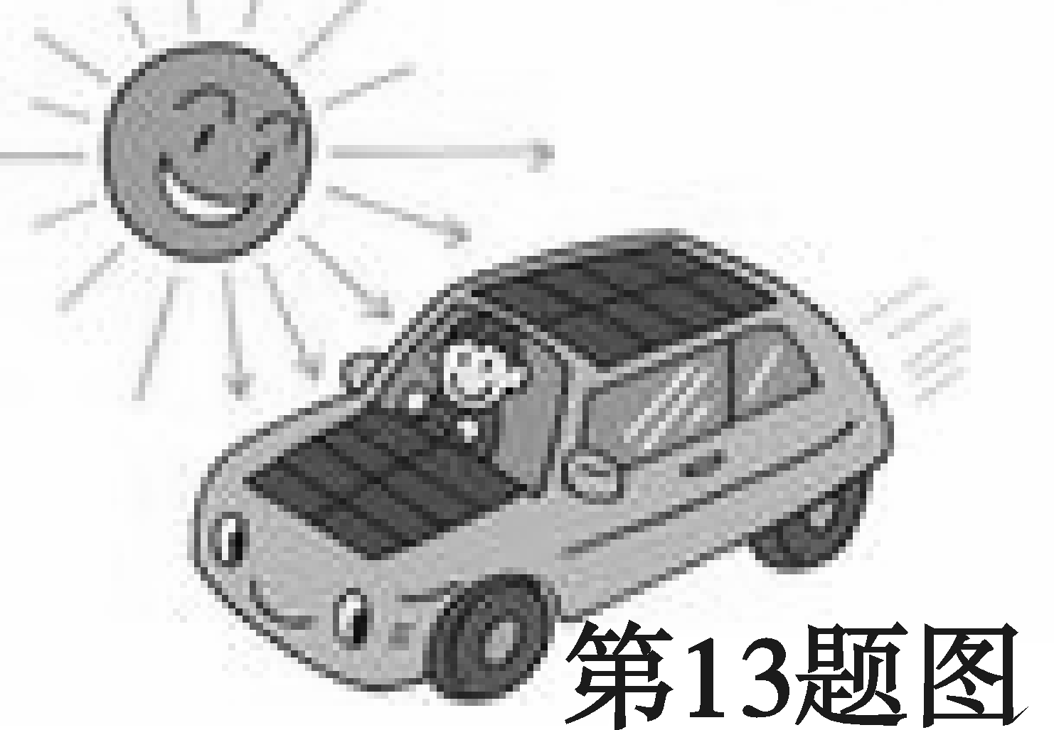
13．2009年底在丹麦哥本哈根气候变化大会上，各国就削减全球温室气体排放达成了共识，新能源开发和利用已成为今后的发展趋势。太阳能汽车作为以新能源为动力交通运输工具的代表迅速崛起，如图是一种新型的太阳能汽车，太阳光照射到该车顶部的电池集热板上，电池储存电能，使电动机能够对汽车提供动力，则下列有关说法中正确的是（ ）
A．该太阳能汽车只能在白天使用
B．该太阳能汽车同样需要排放尾气
C．该太阳能汽车是将太阳能转化为电能，再将电能转化为动能
D．该太阳能汽车电动机产生的热量越多越好
14．张乾同学做了一个实验：将碾碎的卫生球粉末和小树枝放入封闭的烧瓶中，然后在酒精灯上微微加热烧瓶，发现卫生球的粉末越来越少，停止加热后，一会儿烧瓶内的树枝上出现了洁白、玲珑剔透的人造“雪景”，对以上实验现象，下列说法中正确的是（ ）
A．“雪景”是卫生球升华而成的
B．“雪景”是卫生球凝华而成的
C．“雪景”的形成经历了汽化和液化两个物态变化过程
D．“雪景”的形成经历了升华和凝华两个物态变化过程
15．“五一”假期，李静一家开车去旅游，汽车匀速行驶在平直公路上，下列说法中正确的是（ ）
A．汽车底盘质量较大，这样可以降低汽车的重心
B．汽车紧急刹车时，李静身体将向后倾
C．汽车受到的牵引力与阻力不是一对平衡力
D．关闭发动机后，汽车不受力的作用，最终将停下来
16．小文在探究“电阻的大小与什么因素有关”的活动中，发现实验器材中电阻丝只有一根，其它器材足够，如果要他完成下面的实验探究活动，其中不可能完成的是（ ）
A．探究导体电阻与长度的关系 B．探究导体电阻与横截面积的关系
C．探究导体电阻与材料的关系 D．探究导体电阻与温度的关系
17．下列说法中错误的是（ ）
A．电铃是利用电流的磁效应来工作的
B．奥斯特实验说明通电导线周围存在磁场
C．发电机是利用通电线圈在磁场中受力转动的原理制成的
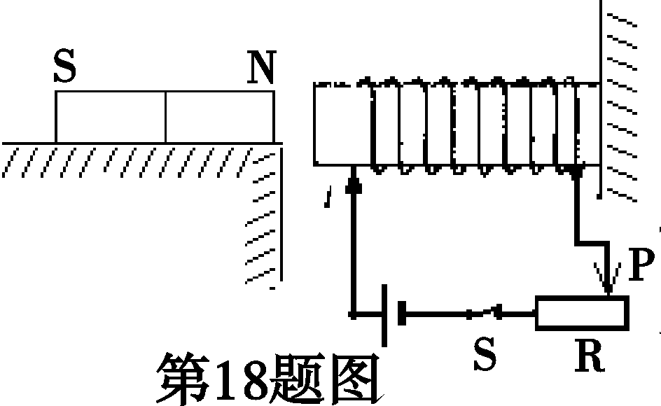
D．电动机是把电能转化为机械能的装置[来源:学科网ZXXK]
18．如图所示，条形磁铁放在木质的水平桌面上，电磁铁与条形磁铁在同一水平面上，右端固定并保持水平，闭合开关S后，当滑动变阻器的滑片P逐渐向左滑动时，条形磁铁仍保持静止，在此过程中，关于条形磁铁受到的摩擦力的判断，正确的是（ ）
A．方向向左，逐渐增大 B．方向向左，逐渐减小
C．方向向右，逐渐增大 D．方向向右，逐渐减小
三、多项选择题（每小题4分，共8分，每小题都有若干个正确的选项，请把正确选项前面的字母代号都写在题后的括号里，有选对但选不全的得2分，凡有选错的得零分）
得分 | 评卷人

19．黄健同学对凸透镜成像的特点进行了总结，其中正确的是（ ）
A．缩小的都是实像，放大的都是虚像
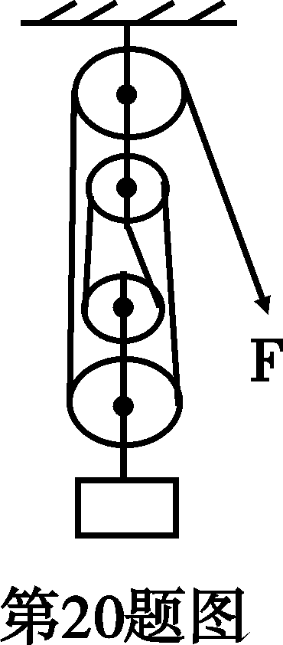
B．实像都是倒立的，虚像都是正立的
C．缩小的像都是倒立的，放大的像都是正立的
D．实像和物体分别在凸透镜的两侧，虚像和物体在凸透镜的同一侧
20．用如图所示的滑轮组提起重1000N的货物，所用拉力是400N，绳的自由端被拉下2m。关于这个滑轮组工作的下列说法中，正确的是（ ）[来源:学,科,网Z,X,X,K]
A．总功是800J B．额外功是100J
C．有用功是400J D．机械效率是62.5%
得分 | 评卷人
四、作图和实验探究题（共20分）

21．（2分）如图(1)所示，在南美原始森林的河流里有一种射水鱼，它在水中看到水面上方的树枝上停留的昆虫等猎物后，便向猎物射水，使猎物落在水面上后进行捕杀，喷射出的水在空中呈抛物线形状。关于这个情景，请你在图（2）中作出光路图表示：猎物P反射的光线是如何进入鱼的眼睛E的。
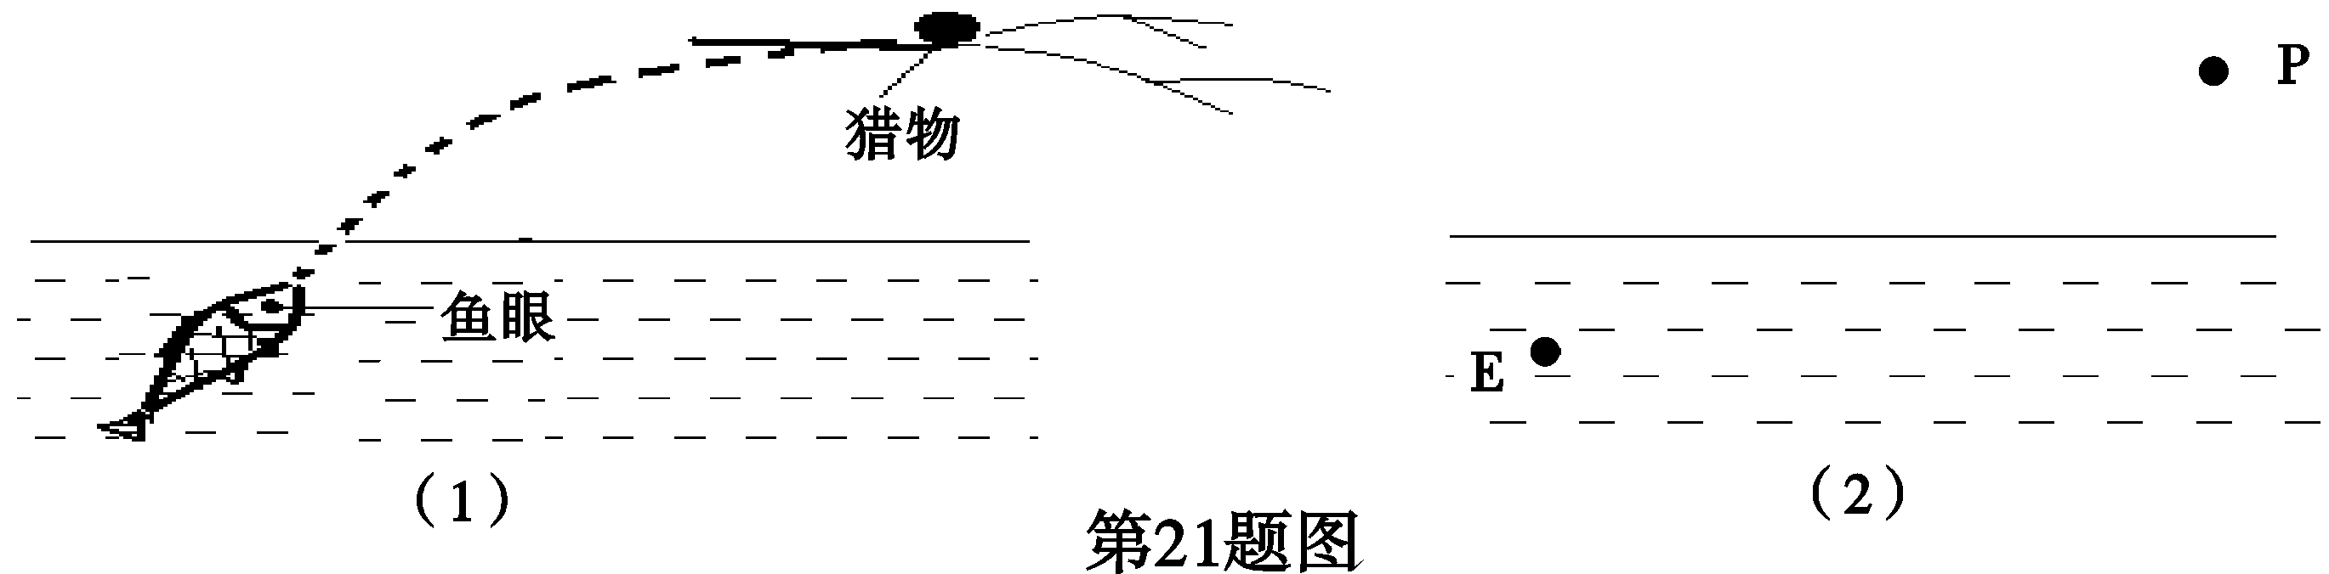[来源:Z&xx&k.Com]
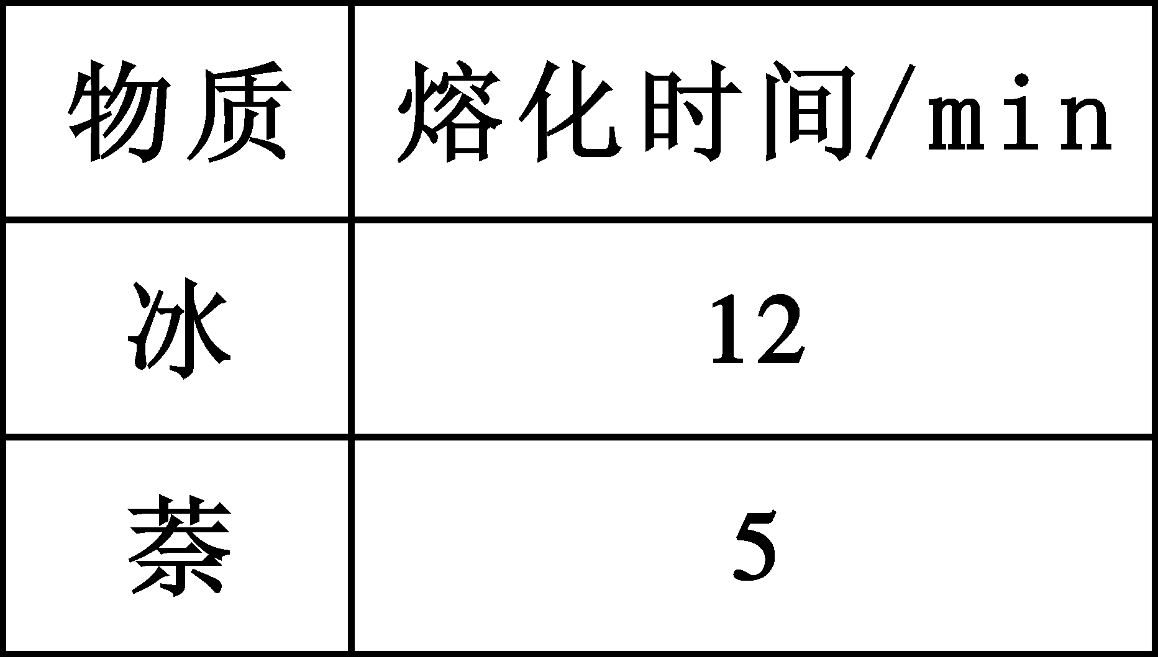
22．（4分）陈大智同学在研究晶体熔化实验过程中想到：质量相同的不同晶体熔化成液体时吸收的热量是否相同呢？他在相同的烧杯中分别装上了100g的冰和萘，用完全相同的酒精灯加热，并测出它们熔化过程所用的时间，记录的数据如右表所示。
（1）分析实验数据，可以得出结论：
质量 （1分）的不同晶体熔化成液体时吸收的热量是（1分）的。
（2）比热容的定义：单位质量的某种物质，温度升高1℃时所吸收的热量，叫做这种物质的比热容。仿照这个定义方法，为了表示晶体的上述性质，可以表述为：
（1分）的某种晶体，熔化成同温度的液体时所 （1分）的热量，叫做这种晶体的熔化热。
23．（4分）小刚同学想测酱油的密度，但家里只有天平、小空瓶，而没有量筒。他思考后按照自己设计的实验步骤进行了测量，测量内容及顺序如图(甲)所示。

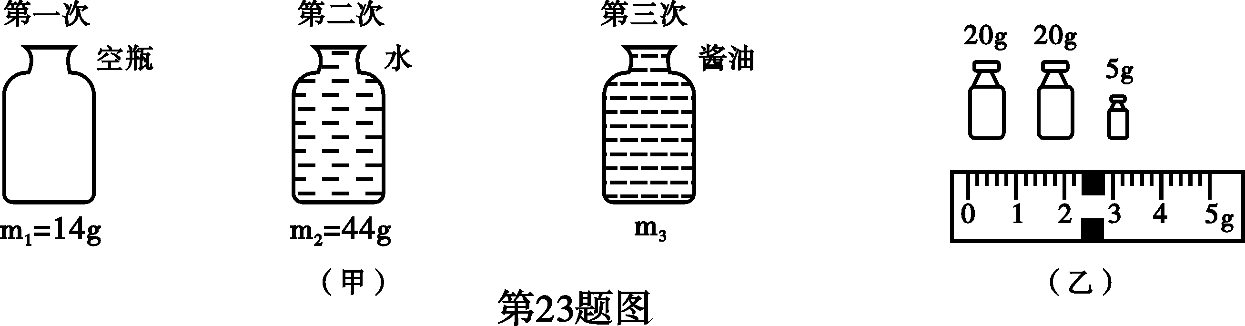

（1）他第三次测得物体的质量如图(乙)中砝码和游码所示，其结果m3= g（1分）；
（2）由三次测量结果可知，水的质量m水=g（1分），酱油的体积V油= cm³（1分）；
（3）根据小刚测量的数据,酱油的密度ρ油= kg/m³（1分）。
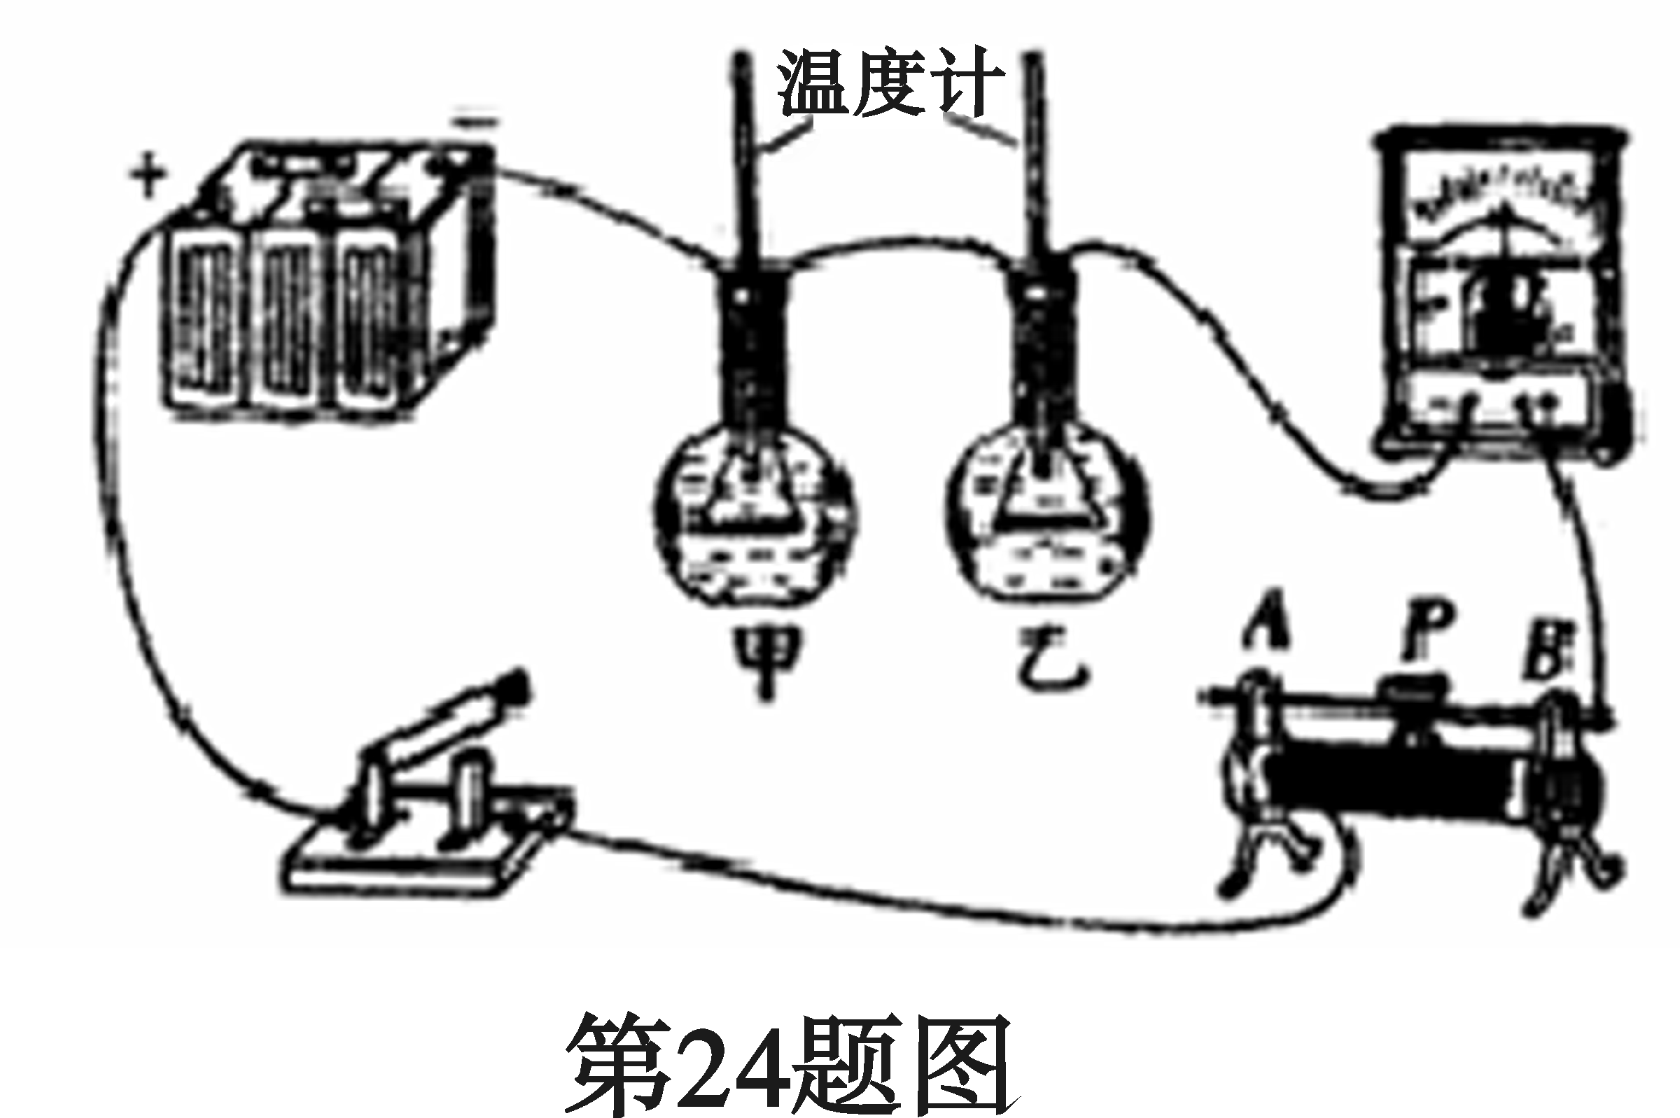
24．（5分）如图是陆艳同学探究电流产生的热量与哪些因素有关的装置：在两个相同的烧瓶中装有质量 （选填“相等”或“不等”，1分）的 （选填“同种”或“不同”，1分）液体，瓶中各放置一根电阻丝，且R甲＞R乙，这样的装置可以研究电流产生的热量与 （1分）的关系；实验中通过观察 （1分）来比较电阻丝产生热量的多少；如果所用液体仅备有水或煤油，为使实验现象明显些，应选择 （1分）来进行实验。
25．（5分）许华同学在做“怎样测量未知电阻”的实验中：
（1）根据实验目的，将实验器材连接成实验电路如图（1）所示。同组的小亮在检查时发现电路上有一根导线连接错了，建议许华同学改接。
a、请你帮助许华同学在接错的那根线上打“×” ，另画一根导线，使电路连接正确（1分）；
b、在图（2）的虚线方框内画出改正后的电路图（1分）。
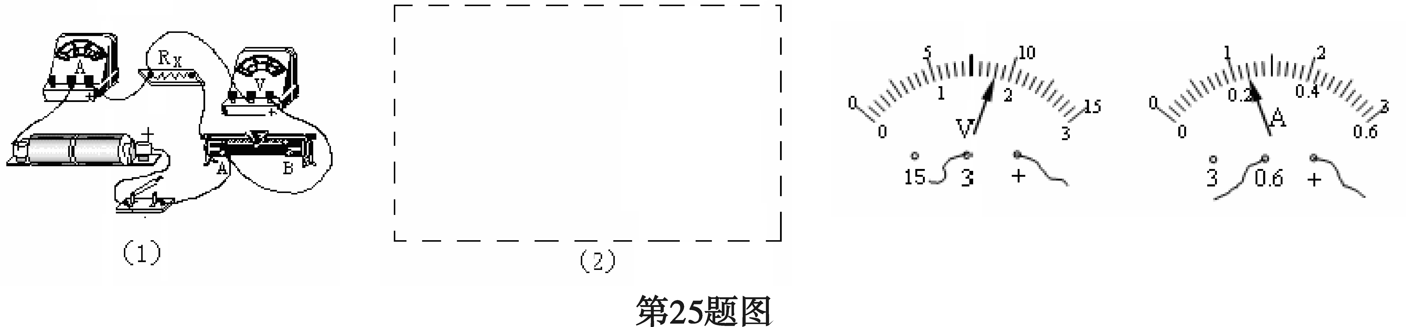
（2）许华同学将电路改接正确后，合上开关，调节变阻器的滑片到某位置时，电压表和电流表的示数如图（3）所示，则被测电阻Rx的阻值是 Ω（1分）。
（3）许华和小亮为他俩在全班首先获得测量结果而高兴，准备整理器材结束实验。但小红认为他们的实验没有结束，建议他们 （1分）。
你认为小红提出这个建议的目的是 （1分）。
得分 | 评卷人
五、问答题（每小题4分，共8分）

26．近年来，中国铁路采用高性能动车组不断进行列车大提速。当列车高速经过时，如果人离铁道太近，很容易被吸进铁道，应特别注意安全。请你用学过的物理知识对这个现象进行解释。

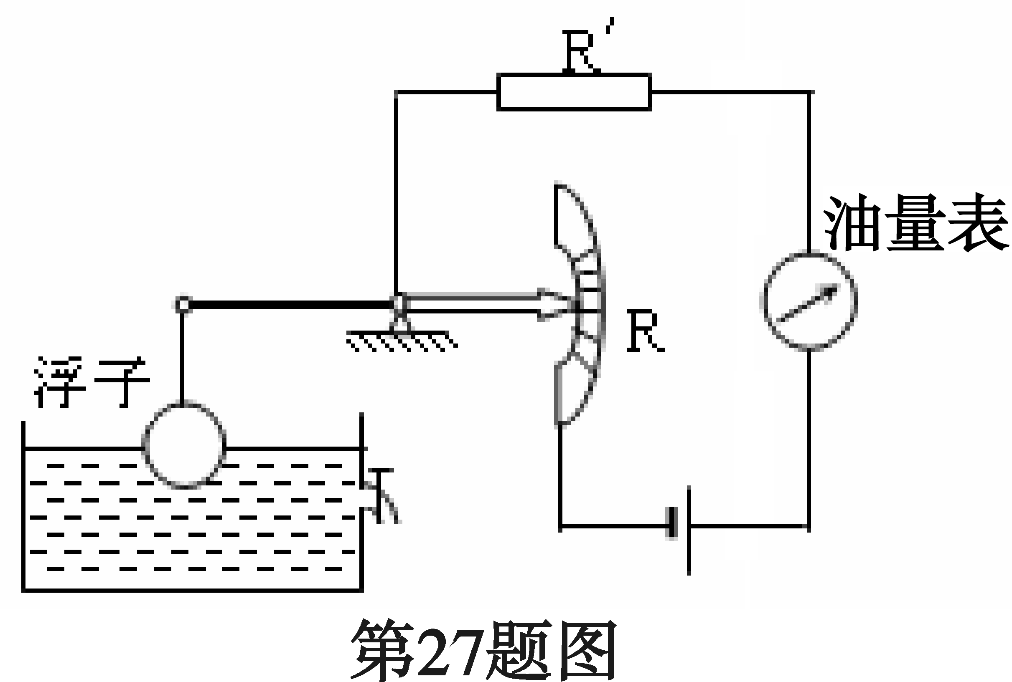
27．有一种自动测定油箱内油面高度的装置如图所示，油量表是由电流表改装而成的，R是滑动变阻器，它的金属滑片是杠杆的一端。从油量表指针所指的刻度，就可以知道油箱内油面的高度或存油量，请简要说明它的工作原理。

六、计算题（20分，解答时要求写出必要的文字说明，计算公式和重要演算步骤，只写出最后答案，而未写出重要演算步骤和过程的不能得分，答案必须明确写出数值和单位）
得分 | 评卷人
28．（5分）“城市，让生活更美好”是上海世博会的主题。世博会主题馆屋顶安装的太阳能集热板面积堪称世界之最，太阳能集热板的面积为3×104m2，年发电量为3×105 kw·h。在相同时间、相同日照条件下，这种太阳能供电系统的发电量与集热板面积成正比。
（1）假设崇左地区日照条件与上海相同，你的学校年耗电量为3×104kw·h。如果学校要全部实现太阳能电源供电，打算安装上述性能的太阳能供电系统，至少需要安装多大面积的太阳能集热板？（2分）
（2）学校里某学生宿舍的太阳能热水器的水箱装水400kg，集热管每小时接收太阳能为1.68×107J，则每小时该热水器里的水温度能升高多少℃？［不计热量损失，C水=4.2×103J/(kg·℃)，3分］

29．（8分）2010年5月31日，一场特大暴雨突袭广西某市，致使该市某中学一千多名师生被洪水围困！武警某部官兵利用冲锋舟为学校师生开辟了水上生命线，该冲锋舟自重为0.6×104N，满载时排开水的体积为1.5m3，吃水深度为0.5m。（已知ρ水=1.0×103kg/m3，取g＝10N/kg），求：
（1）冲锋舟满载时底部所受水的压强多大？（2分）
（2）冲锋舟满载时所受的浮力是多少？（2分）
（3）假设每人的平均质量为60kg，为保证安全，冲锋舟最多能承载多少人？（4分）

30．（7分）如图（1）所示是某品牌摩托车转向指示灯的电路图，转向指示灯的规格均为“6V 9W”，仪表盘上另装有转向仪表灯L，规格为“6V 1W”，电源电压为6V。当转向灯开关拨至左边时，左转前、后指示灯以及左转仪表灯L发光，提醒行人和其他车辆：摩托车将要往左转，L发光用来提示驾驶员——左转向灯亮了，把转向灯开关拨至右边时与上述的工作原理相类似。求：
（1）转向指示灯和转向仪表灯L正常工作时的电阻；（2分）
（2）该摩托车左转弯时，转向指示灯电路工作10s，消耗的电能是多少？（3分）
（3）如果摩托车转向电路设计成图（2）所示的电路，电路存在哪些弊端？（要求写出两点，2分）
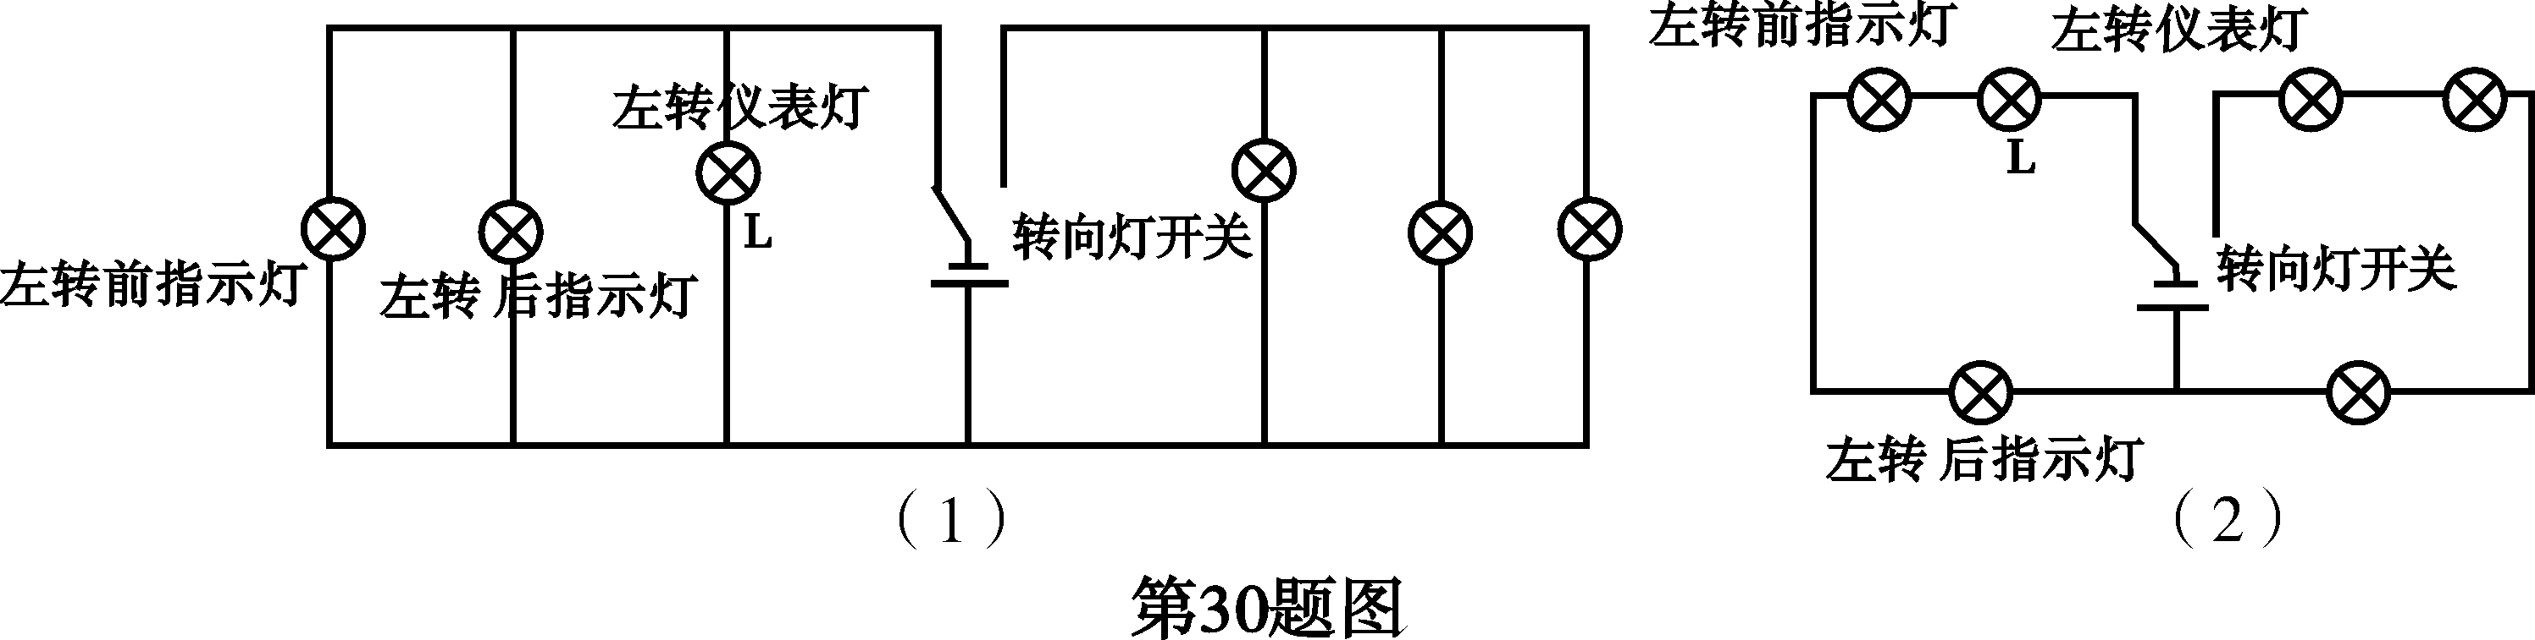

2010年崇左市初中毕业升学考试物理试题
参考答案与评分标准

一、填空题（每空1分，共20分）
1. 天平；量筒 2. 293；汽车 3. 大小；距离 4. 扩散；热传递 5. 不变；增大
6. 0.55；1.1×10⁴ 7. 信息；3.0×10⁸ 8. 变大；熄灭 9. 40；600 10. 熔断；金属外壳
二、单项选择题（每小题3分，共24分）
题号 | 11 | 12 | 13 | 14 | 15 | 16 | 17 | 18
答案 | B | B | C | D | A | C | C | A
三、多项选择题（每小题4分，共8分，有选对但选不全的得2分，凡有选错的得零分）[来源:Zxxk.Com]
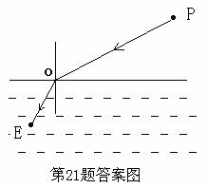
19．BD 20．AD
四、作图和实验探究题（20分）
21．如图所示（2分）
22．（1）相同（1分）；不相同（1分） （2）单位质量（1分）；吸收（1分）
23．（1）47.4（1分）；（2）30（1分），30（1分）；（3）1.1×10³（1分）
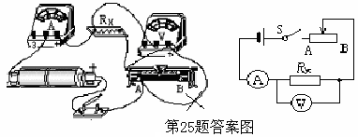
24．相等（1分）； 同种（1分）； 电阻（1分）； 温度计的示数高低（1分）； 煤油（1分）
25．（1）a、如图(1分) b、如图(1分)
（2）7.5 (1分)
（3）改变待测电阻两端电压和通过的电流值，再测量几次（或移动滑片，再测量几次等意思相近即可）；减小误差(各1分)
五、问答题（每小题4分，共8分）
26．这是因为列车与人之间的空气流速加大，压强减小；而人背着列车的一侧空气流速较小，压强较大。因此人向着列车的一侧受到空气的压力较小，背着列车的一侧受到空气的压力较大，在这两个压力的共同作用下，人很容易被吸进铁道，应特别注意安全。
27．当油面升高，浮子位置升高，在杠杆作用下，变阻器阻值变小，电流表示数变大，把电流表表盘的刻度转换成油面高度或油箱内油的体积就可以知道油箱内的存油量。
六、计算题（20分）
28．解：（1）太阳能集热板面积S₀=3×10⁴m²时，年发电量E₀=3×10⁵ kw·h，学校每年消耗电能E=3×10³kw·h，设需要安装太阳能集热板的面积为S，则
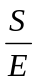=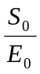…………………………………………………………………………………………（1分）
S=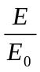×S₀=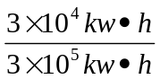×3×10⁴m²=3×10³m²……………………………………………（1分）
（2）设水温升高为△t ，则
Q=C_{水}m△t………………………………………………………………………………………（1分）
所以 △t =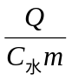=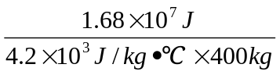=10⁰C……………………………………（2分）
29．解：（1）冲锋舟底部0.5m深处所受水的压强为…………………………………（2分）
（2）冲锋舟满载时所受的浮力为……………………………（2分）
（3）冲锋舟满载时，设人的总重为G_{人}，有
………………………………………………………………………………………（1分）
即：
求得：G_{人}=0.9×10⁴N…………………………………………………………………………（1分）
由题意知 ……………………………………（1分）
所以冲锋舟最多能承载的人数为
n=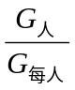=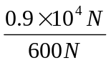=15(人)……………………………………………………………………（1分）
30．解：（1）转向指示灯的电阻： 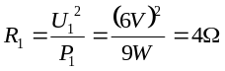…………………………………………（1分）
转向仪表灯的电阻： 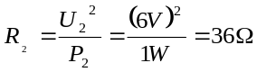……………………………………………………（1分）
（2）转向灯电路的总功率：P_{总}=2P₁＋P₂=2×9w＋1w=19w…………………………………（1分）
转向指示灯电路工作10s，消耗的电能：W= P_{总}t=19w×10s=190J………………………（2分）
（3）如果摩托车转向电路设计成图（2）所示的电路，前、后转向灯和仪表灯组成串联电路，存在的弊端主要有：
①三个灯泡的工作电压都小于6V，不能正常发光，甚至会由于通过的电流过小而不发光；
②一旦三个灯泡中某一个灯的灯丝断开，其余两个就不能工作；[来源:学|科|网Z|X|X|K]
③三个灯泡串联，在摩托车电路布线上很不方便，并给电路维修带来很大困难。
（每个1分，只需写出2个）

注：对于28—30题，如果考生有不同的解答，只要解答过程合理、规范、正确的，均可酌情给分。

